2021级经管微积分IB-A卷解答与评分标准 2021-12
一. 填空题或选择题:（每空3分，计30分）
1. 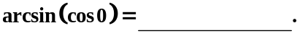
2. 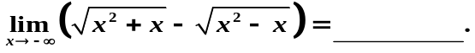
3.

4.
5.

6.
7. 若点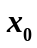是函数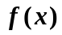的间断点,那么点必定也是函数 的间断点 .
8. 函数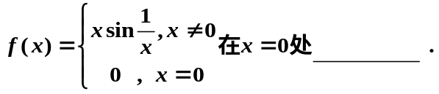
9. 以下广义积分中收敛的是 .
10. 下列论断中正确的是 .
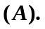 如果函数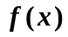在点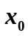处的左右导数都存在，则函数在点处可导 .
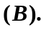
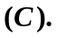
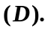

1.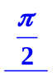; 2.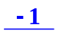; 3.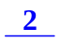; 4.; 5.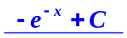; 6.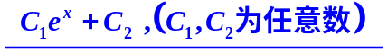;
7. 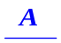; 8.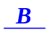; 9.; 10..

二. 解答题I . ( 每题7分，计28分)
11. 求极限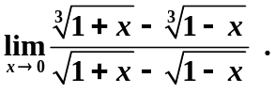
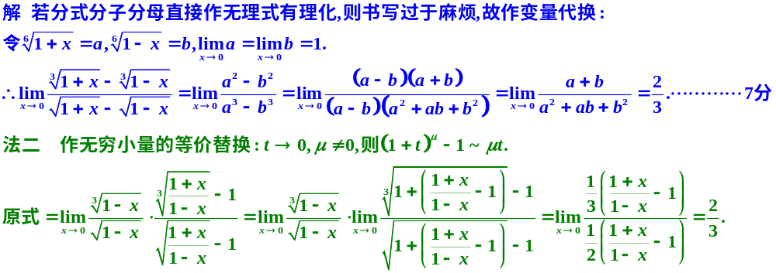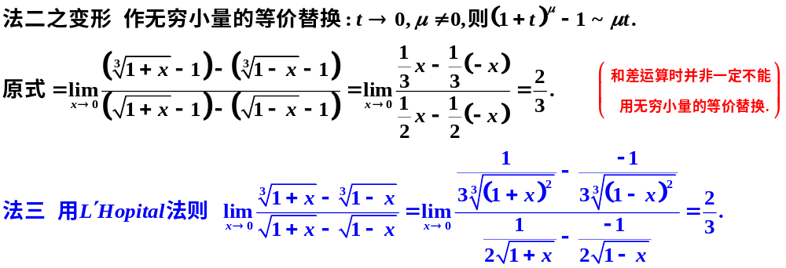

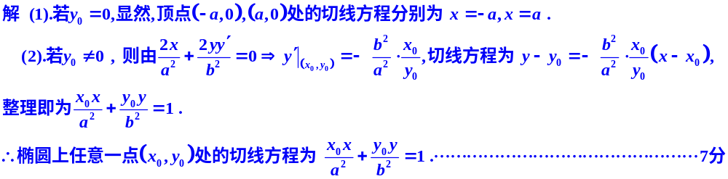

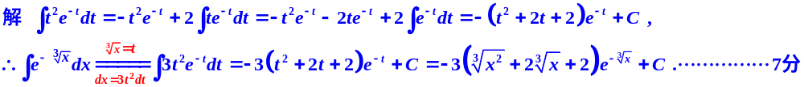

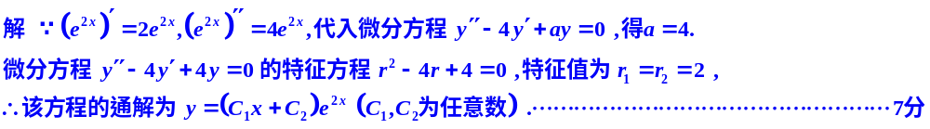

三. 解答题II (15~17题每题8分，18,19题每题9分，计42分)
15. 设在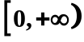上连续，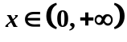时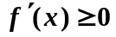.求证：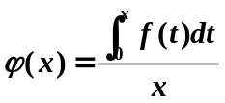在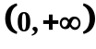内单调增加 .
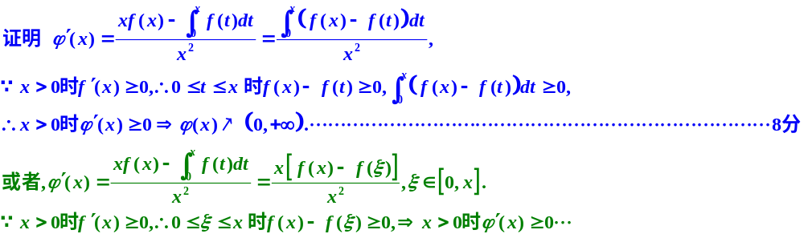

16. 设函数在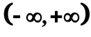上有定义, ，已知在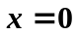处可导，试证明：函数在上可导，并由此求出函数的表达式 .
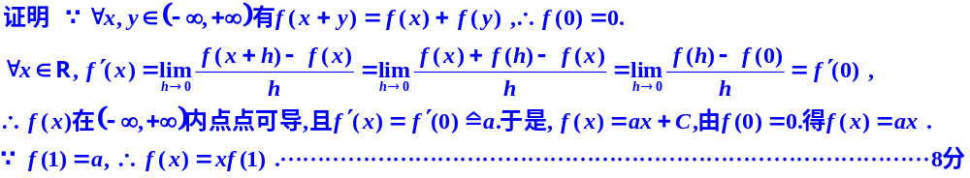

17. 设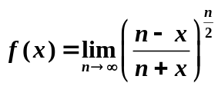，试计算由曲线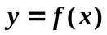，直线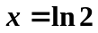以及两根坐标轴所围成的图形绕轴旋转一周所成旋转体的体积 .
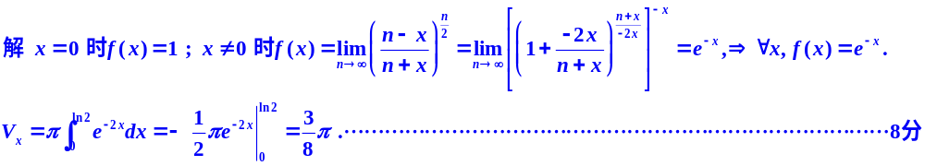

18. 设函数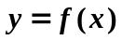是微分方程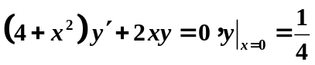的解，试计算
